PLANTILLA PARA UN ARTÍCULO CON FORMATO DE LA EDITORIAL SUTITSPR EN EL ÁREA DE INGENIERÍA

*R. Gonzales-Luna[1], J. A. Morales-Pérez[2], J. Pérez-Huerta[3], D. García-Olmedo[4].*

*Resumen:* Presentamos aquí una plantilla patrón para la preparación de un escrito con el fin de ser publicado en la editorial SUTITSPR. Le solicitamos de la manera más atenta a los autores que sigan estos lineamientos en virtud de facilitar la publicación de su artículo. Se recomienda escribir su resumen en no más de 200 palabras. El texto de este resumen está escrito con letra Times New Roman, tamaño 9 en negrita, alineación justificada, con sangrías izquierda y derecha de 1.25 cm y espaciado sencillo. Únicamente la palabra "*Resumen*" está escrita en cursiva. Aquí se debe dar una exposición breve de los resultados principales del cual tratará el siguiente artículo.

*Palabras clave*: Proporcione cinco a seis palabras clave para identificar el tema de su artículo, separar por comas.

**Introducción**

En este documento le proporcionamos una plantilla para dar formato a su manuscrito. Contiene la información concerniente de formato para que su artículo sea publicado en el libro electrónico de la editorial SUTITSPR. Use este documento patrón para organizar su trabajo a publicar. Si continúa leyendo encontrará información que explica cómo arreglar su escrito y consideraciones importantes, entre formato y tipos de letra que describen cada una de las partes de esta plantilla. Se exponen reglas de estilo para manejar ecuaciones, figuras, tablas, referencias y bibliografías [1]. Por favor sea consistente con la plantilla y conserve los tamaños de letra y estilo.

Será permitido enviar su trabajo escrito hasta con límite máximo de10 hojas. Este límite incluye las figuras, tablas y algún apéndice. **Es importante enfatizar que los trabajos deben ser originales, y lo más importante, evitar ante todo, el plagio o la copia de párrafos de otros trabajos. Incurrir en alguna falta, el trabajo será descartado.**

El documento debe tener los cuatro márgenes de 2.5 cm. El título es el único que debe ser escrito con letra Arial en tamaño 16, centrado. El resto del documento debe estar escrito en letra tipo Times New Roman, tamaño 10, con interlineado sencillo y alineación justificada. Se debe dejar un espacio después del título, autores, resumen, palabras claves e introducción, de la misma forma antes y después de cada sub-título de primer orden y sub-título de segundo órden. Debe dejar un espacio antes y después de los siguientes casos: en un pie de figura, en un encabezado de tabla y en una ecuación o fórmula. No se debe dejar espacio entre cada párrafo [2].

Los nombres de los autores se deben escribir en tamaño 10, en cursiva y centrado, separados por comas. Los autores se escriben con la inicial del nombre en mayúscula, seguida de los apellidos (paterno y materno) separados de un guión. Mismos que se enumeran en base al lugar de adscripción (Cita numérica en el pie de página). Por ejemplo: José Armando Morales Pérez, se debe colocar de la siguiente manera *J. A. Morales-Pérez.* El resumen se debe escribir con tamaño 9, en negrita, alineación justificada, con un máximo de 200 palabras. Este debe contener una sangría francesa izquierda y derecha de 1.25 cm y espaciado sencillo como la mostrada en esta plantilla en "***Resumen***". Las palabras claves se escriben en fuente tamaño 9, cursiva y negrita, separadas por comas. Los sub-títulos de primer orden se escriben en fuente tamaño 11 y negrita, ejemplos de ellos son los títulos: "Introducción", "Detalles Experimentales", "Resultados y Discusión de Resultados", etc. Los sub-títulos de segundo orden [3] se escriben en fuente tamaño 10 en negrita y cursiva, como ejemplo de subtemas son "Estructura de un artículo", "numeración de citas de referencia", etc. Las referencias se deben escribir en tamaño de letra 8.

Para colocar cualquier ecuación o fórmula en el cuerpo de su escrito puede usar el Editor de Fórmulas de Microsoft (vaya a Insertar-Objeto-Microsoft Editor de Ecuaciones 3.0). Use cursivas para los símbolos de cantidades y variables, pero no para símbolos griegos. Use un guión largo en lugar de un guión corto como símbolo menos. Las ecuaciones o fórmula se numeran consecutivamente con el número de la ecuación entre paréntesis, alineación derecha, de modo que la ecuación o fórmula quede centrada, tal como se observa en (1). Las ecuaciones o fórmulas se deben enumerar correctamente usando números arábigos entre paréntesis. Asegúrese que todos los símbolos de sus ecuaciones [1] [2] hayan sido definidos antes de que aparezca la ecuación en el texto o que estén inmediatamente a continuación.

 (1)

En donde *E* es la energía, *m* y *c* la masa y la velocidad de la luz, respectivamente. Use "(1)," no "Ec. (1)".

Todas las figuras y tablas deben estar enumeradas consecutivamente y correctamente, usando número arábigos. Las figuras y las tablas en los apéndices deberían enumerarse consecutivamente a las figuras y tablas que se encuentran en el resto del escrito. Estos no deben tener su propio sistema de numeración. Para el caso de las figuras, éstas deben incluir una pequeña descripción al pie, para el caso de las tablas deben llevar un encabezado de tabla [4]. Como ejemplos puede observar la figura 1 y 2, también puede observar la tabla 1. No está de más observar la figura 3, puede percatarse que la figura contiene un gráfica. **Tanto figuras, tablas, ecuaciones o fórmulas deberán ser debidamente mencionadas en el texto.**

Use este documento patrón para organizar su trabajo a publicar. En la siguiente dirección podrá encontrar información de apoyo para escribir las partes de su trabajo:

http://es.slideshare.net/unavbiblioteca/artculo-cientfico-estructura-y-partes-de-un-articulo-cientfico

**Detalles Experimentales**

***Estructura del artículo***

En este apartado se describe la estructura del artículo y las partes esenciales que debe contener. En la tabla 1 se muestra la estructura recomendada para escribir un artículo. Se puede observar que está constituido de las siguientes partes: Título, Autores (con adscripción en la parte inferior como pie de página), Resumen, Palabras claves, Introducción, Detalles experimentales, Resultados y discusión de resultados, Conclusión, Recomendaciones o trabajo a futuro, Reconocimiento y Agradecimiento (opcional), Referencias, Notas bibliográficas (opcional) y Apéndice (opcional). En sí, un artículo debe contener una secuencia y estructura lógica de presentar sus resultados o estudios, resaltando la novedad o su contribución a la humanidad.

**Tabla 1.** Partes de la estructura un artículo para ser publicado en la Editorial del SUTITSPR.

|  |  |
| --- | --- |
| **ESTRUCTURA DE ARTÍCULO** | **OBSERVACIÓN** |
|  |  |
| Título | Ok |
| Autores | Adscripción en parte inferior |
| Resumen | Ok |
| Palabras claves | Ok |
| Introducción | Ok |
| Detalles experimentales | Ok |
| Resultados y discusión de resultados | Ok |
| Conclusión | Ok |
| Recomendaciones o trabajo a futuro | Ok |
| Reconocimiento y agradecimientos | Opcional |
| Referencias | Ok |
| Notas biográficas | Opcional |
| Apéndice | Opcional |

***Ejemplo de numeración de citas de referencia***

Las citas de referencia se deben numerar consecutivamente entre corchetes [5]. El punto final de la oración sigue a los corchetes [6]. En caso de referencias múltiples [7] [8], están numeradas cada una con corchetes propios. Si es un grupo de referencias consecutivas, se colocan de esta manera: [8]-[10], separadas por un gión. Refiérase simplemente al número de referencia, como en [11]. Favor de no usar: “Ref. [3]”. Texto de relleno: Las referencias son importantes, proporcionan el sustento de las ideas escritas, hacen el fundamento de su investigación. Apoyan lo que se ha escrito, proporcionando la referencia, esto ayuda a los lectores, en caso de querer profundizar, a buscar la información y profundizar en éllo. Es importante que un trabajo esté fundamentado en otros trabajos de investigación de otros autores.

***Ejemplo de una referencia bibliográfica***

Las referencias bibliográficas son importantes para los lectores, por lo que deben de estar correctamente escritas y completas. No se revisará las referencias bibliográficas escritas en su trabajo, dando lugar a la posibilidad de ser publicada de forma incompleta o incorrecta, a menos que sea detectada por el revisor y podría redundar en detrimento de la autoridad o valor del escrito. Las referencias deben ser listadas de acuerdo al orden en que fueron apareciendo en el cuerpo del trabajo.

En la sección de "**Referencias**" se debe listar sólo una referencia por cada uno de los números de referencia. Si una referencia está disponible para dos fuentes, cada una debería ser listada como una referencia separada. Vea en la seccion de "Referencias" algunos ejemplos listados. Usted puede referenciar: Artículos, publicaciones periódicas, libros, reportes técnicos, escritos prensados en conferencias, disertaciones, normas y patentes.

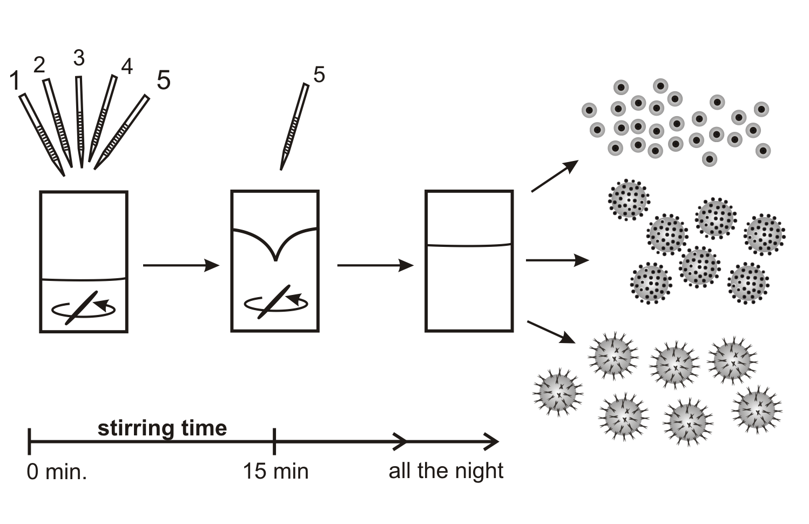

**Figura 1.** Este es un ejemplo de una figura representando un esquema. Nota: Sólo se aceptarán imágenes en formato JPG o TIFF.

***Política editorial***

Los autores certifican que el material que se publica es inédito. Los autores tienen la obligación de evitar a toda costa el plagio o la copia de párrafos de otros trabajos. Los autores deberán apegarse a los lineamentos de forma. Los autores tienen la obligación de preparar una revisión bibliográfica [3].

***Subsecciones (este es un ejemplo de subtema como los anteriores)***

Nótese que al haber sub-secciones o sub-temas de esta sección (detalles experimentales), se pueden introducir subtítulos con letra *inclinada.* Las sub-secciones deberán ser arregladas como se muestran aquí. Se tienen las subsecciones: *Estructura del artículo, Ejemplo de numeración de citas de referencia, Ejemplo de una referencia bibliográfica, Política Editorial y Subsecciones.* Texto de relleno: se usará la ecuación 2, creada por los grandes ingenieros del SUTITSPR.

 (2)

Donde *y* es la variable dependiente y *x* representa la variable independiente, *a* y *b* representan los límites de integración. Texto de relleno: El comportamiento de algunos fenómenos de la naturaleza son descritos de acuerdo a la segunda ley de Newton (2) que proporciona la aparición de algunas interacciones conocidas como fuerzas. La masa es lo que compone al cuerpo, desarrollando ciertos cambios de velocidad cuando éste se mueve. Texto de relleno. A diferencia de la primera ley de Newton [12], responsable de que algunos cuerpos se destruyan ante un impacto, simplemente por cambiar de un estado de movimiento a un estado de reposo, de manera tan brusca, es decir, en un fracción de segundo, obedeciendo a la inercia [13] [14] se aprecia que...

$F=ma$ (2)

La ecuación (2) es conocida como la segunda ley de Newton...

**Tabla 2.** Ejemplo de encabezado de la tabla, centrado por ser únicamente un renglón.

|  |  |  |  |
| --- | --- | --- | --- |
| Producción | Tiempo Medio (s) | Tiempo Mínimo (s) | Tiempo  Máximo  (s) |
| A | 15.0 | 13.8 | 14.9 |
| B | 11.0 | 10.5 | 13.2 |
| C | 10.0 | 8.3 | 11.5 |

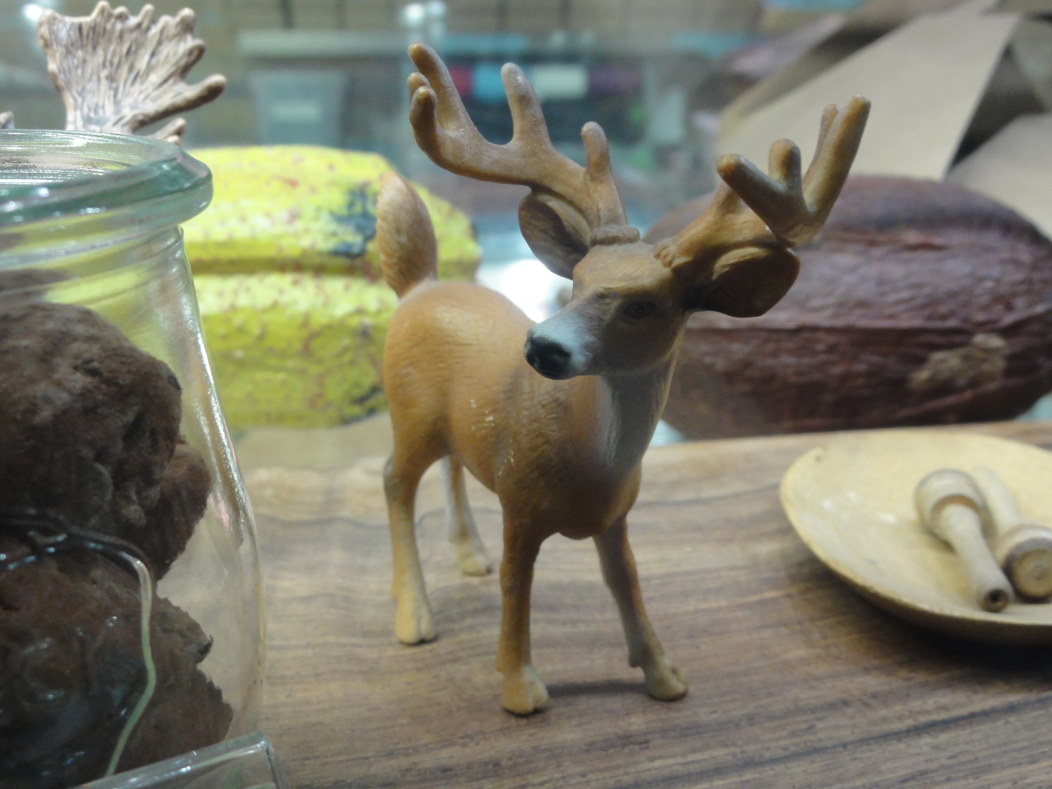

**Figura 2.** Animalito de juguete.

**Resultados y Discusión de Resultados**

Debe tomarse en cuenta que ninguna figura o tabla sea partida o dividida, se debe buscar un lugar adecuado para que principalmente las tablas no se dividan. En tabla 3 se proporciona una lista de los detalles que los autores deben tomar en cuenta al preparar su artículo.

Texto de relleno. En la tabla 3 se escriben los resultados más importantes que del estudio... En la figura 3 se muestran los resultados de rayos x para dos muestras que fueron sometidas a diferentes tratamientos, mostrando que ambas muestras llegan a ser cristalinas. De los resultados de rayos X podemos concluir claramente que el método empleado de síntesis conduce a la formación de nanopartículas cristalinas, de algunos cuantos nanómetros. Comparando estos resultados con los resultados obtenidos por el equipo de investigación de Javier et all. [15] que utilizaron un método más complejo, llegamos a los mismos resultados de una manera más sencilla. Aunado a los resultados por otras técnicas como los mostrados en la figura 2, se llega al resultado mostrado en la figura 4. Este último dice que... Texto de relleno. En la tabla 3 se escriben los resultados más importantes que se obtuvieron del estudio... En la figura 3 se muestran los resultados de rayos X para dos muestras que fueron sometidas a diferentes tratamientos, mostrando que ambas muestras llegan a ser cristalinas. De los resultados de rayos x podemos concluir claramente que el método empleado de síntesis conduce a la formación de nanopartículas cristalinas, de algunos cuantos nanómetros. Comparando estos resultados con los resultados obtenidos por el equipo de investigación de Javier et all. [15] que utilizaron un método más complejo, llegamos a los mismos resultados de una manera más sencilla. Aunado a los resultados por otras técnicas como los mostrados en la figura 2, se llega al resultado mostrado en la figura 4. Este último dice que...

**Table 3.** Ejemplo de otra tabla.

|  |  |
| --- | --- |
| **OBSERVACIONES IMPORTANTES** | |
| No incluir números de página (nuestra editorial numerará las páginas). | ok |
| Llamar su archivo de acuerdo a la convención ApaternoAmaternonombrenombre.doc (o docx) donde este es el nombre completo del autor principal | ok |
| Observar los tipos, tamaños y estilos de letra | ok |
| Referirse a las figuras y tablas de acuerdo a su número (En la tabla 1 mostramos….), (En la figura 2 se observa...). | ok |
| Incluir solamente las referencias bibliográficas que han sido referidas en el cuerpo del artículo. | ok |
| No numerar las secciones y subsecciones | ok |
| Sólo se aceptan en el artículo figuras con formato jpg o TIFF | ok |
| No pasarse del límite de las 10 páginas | ok |
| Revisar ortografía | ok |

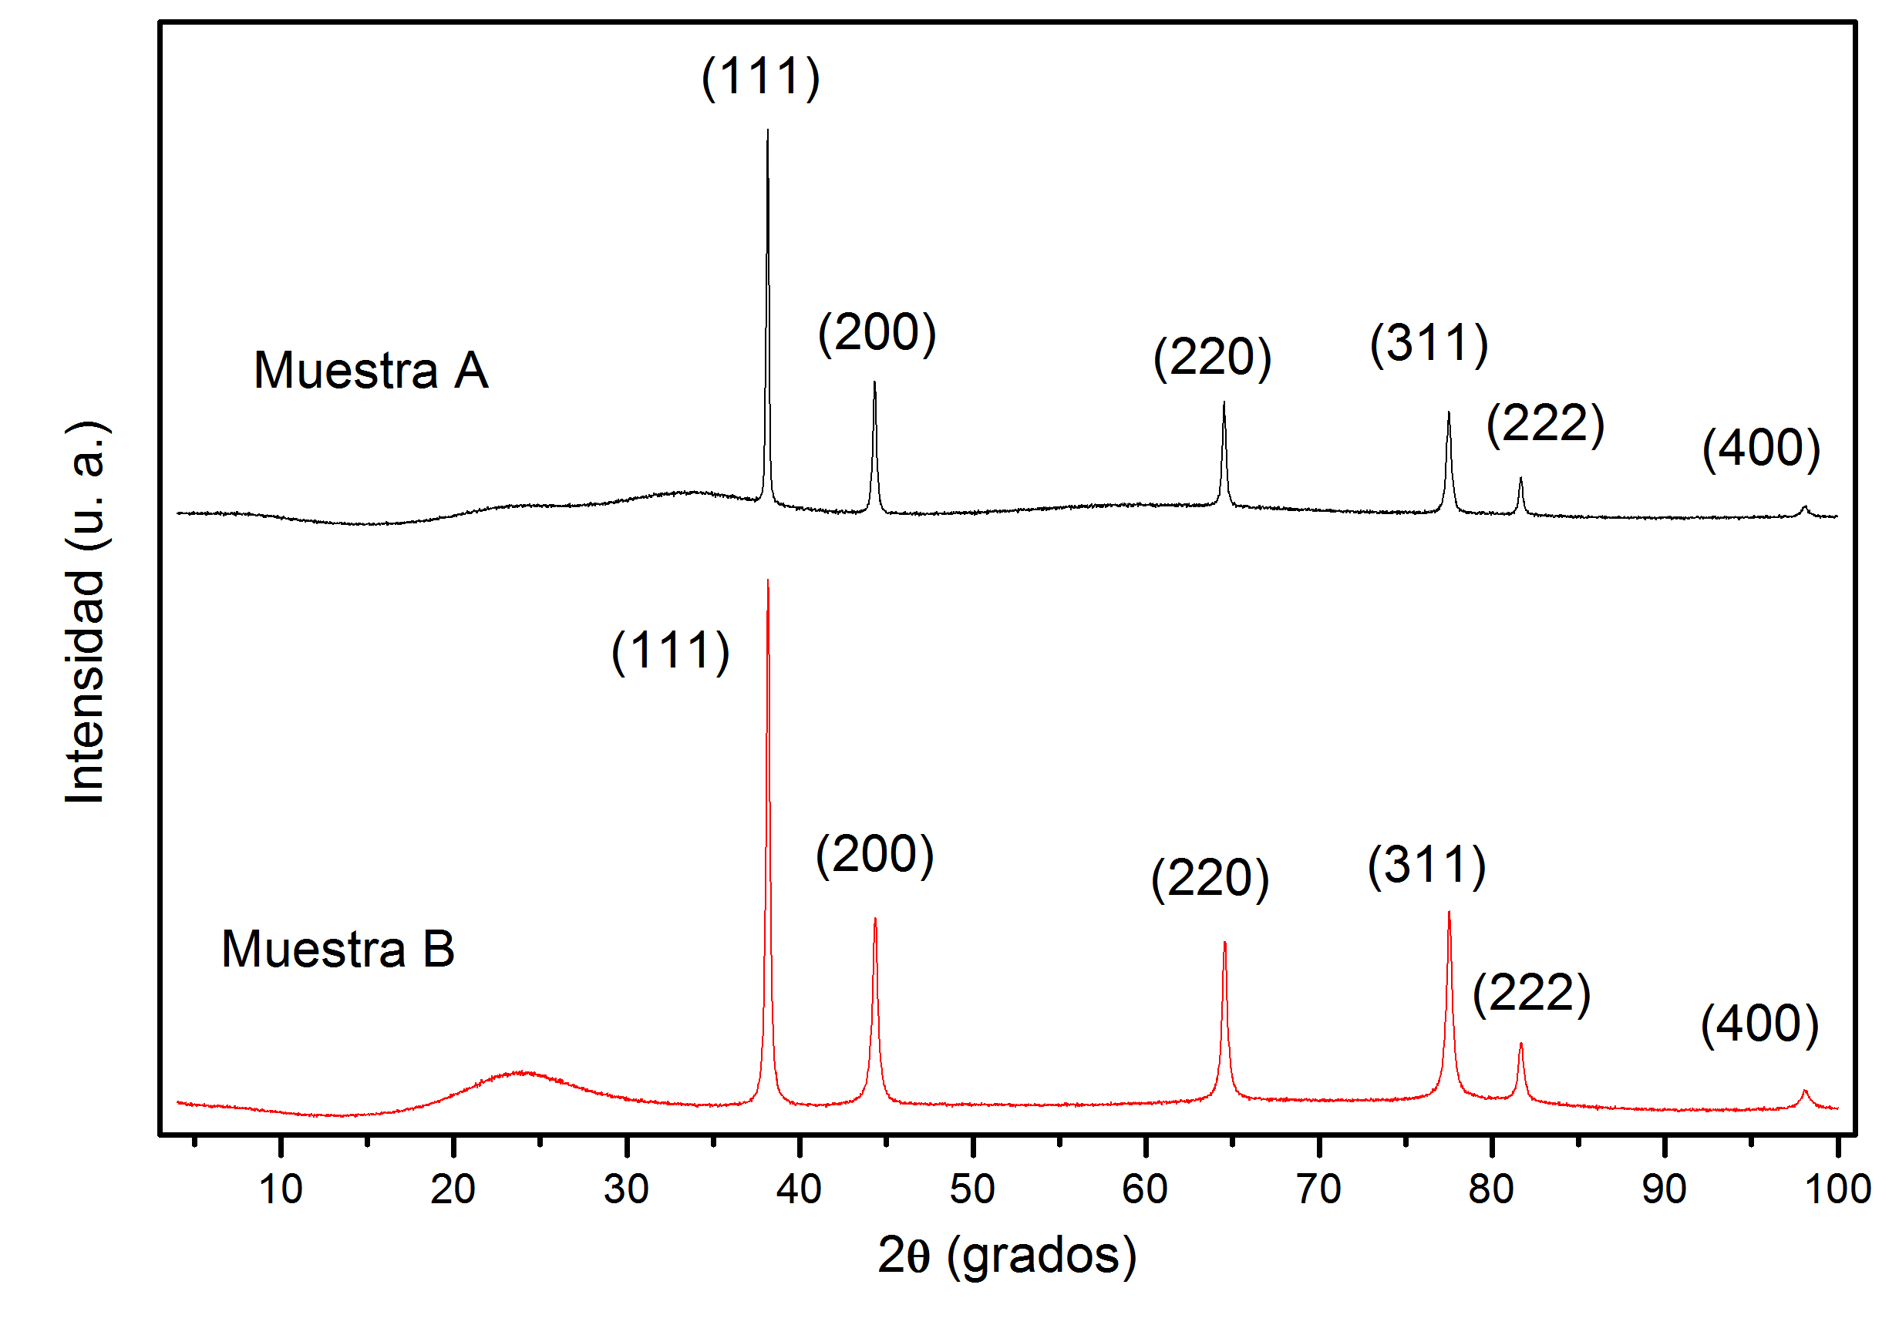

**Figura 3.** Gráfica de Rayos X de dos muestras.

En esta parte se deben exponer los resultados obtenidos, haciendo un análisis de los mismos, incluyendo un contraste con los resultados de otros autores. Se puede colocar imágenes, gráficas o tablas para dar los resultados finales. Texto de relleno: En esta parte se deben exponer los resultados obtenidos, haciendo un análisis de los mismos, incluyendo un contraste con los resultados de otros autores. Se puede colocar imágenes, gráficas o tablas para dar los resultados finales. Texto de relleno: En esta parte se deben exponer los resultados obtenidos, haciendo un análisis de los mismos, incluyendo un contraste con los resultados de otros autores. Se puede colocar imágenes, gráficas o tablas para dar los resultados finales.

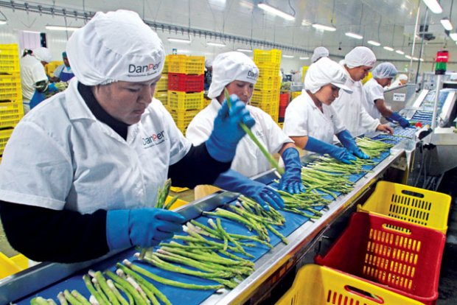

**Figura 4.** Trabajadoras clasificando verduras. Se puede observar que hay varias cajas de varios colores, también hay mujeres y hombres vestidos de blanco con guantes de color azul. Si en un pie de figura no pasa a más de un renglón, éste debe centrarse como en la figura 2. Si el texto pasa a ser más de un renglón se debe de poner con alineación justificada, para que quede como en éste ejemplo. Aplica también para los encabezados de las tablas.

**Conclusión**

Se deben exponer las conclusiones del trabajo o de la investigación realizada, indicando la importancia o impacto de los resultados de investigación.

**Recomendaciones o Trabajo a futuro**

Se incluyen las sugerencias o actividades que se deben hacer a futuro...

**Reconocimientos o Agradecimientos (opcionales)**

Se agradece al CONACyT por el financiamiento otorgado para la realización de este proyecto número AC689ft. Se agrade al CIMAV por el acceso a las instalaciones y principalmente a los técnicos Dr. Roberto e Ing. Fernando por las mediciones hechas a las muestras aquí presentadas...

**Referencias**

1. Fendler, J. H." *Nanoparticles and Nanostructured Film*s: *Preparation, Characterization and Applications*", John Wiley & Son Ltd.: New York, 1998.
2. Referencia número dos...
3. Referencia número tres...
4. Referencia número cuatro...
5. Referencia número cinco...
6. Referencia número seis...
7. Referencia número siete...
8. Referencia número ocho...
9. Referencia número nueve...
10. Referencia número diez...
11. Referencia número once...
12. Referencia número doce...
13. Referencia número catorce...
14. Referencia número quince...
15. Referencia número diez y seis...

**Notas Biográficas (opcionales)**

El **Ing. Ramiro Gonzales Luna** y los otros autores tienen la opción de incluir una breve nota biográfica al final del manuscrito. Utilice por favor el tipo Times New Roman 8. Este autor es profesor del Instituto Tecnológico Superior de Poza Rica, perteneciente al SUTITSPR. Terminó sus estudios de postgrado en Ingeniería de Electromecánica en la BUAP, Puebla, Pue.

El **Lic. José Armando Morales Pérez** es profesor en el ITSPR y pertenece al SUTITSPR. Su maestría en Ingeniería Industrial es de *St. Mary´s University*, de San Antonio, TX. Armando Morales proporciona servicios de consultoría en el área de redes químicas y ha publicado más de 200 artículos en revistas revisadas por pares. Ha presentado 8943 artículos en congresos nacionales e internacionales y presentó una conferencia magistral en el Congreso de Ingeniería Química Aplicada de Oaxaca, México, en 2017.

El **Dr. José Pérez Huerta** es ...

La **Ing. Daniel García Olmedo** es...

**Apéndice**

Este es un apéndice...

1. *En esta parte debe colocar la adscripción al cual pertenece el primer autor, E-mail.*

   ***(Nota: favor de usar la función de notas al calce en Word para incluir la información de los autores)***
2. *En esta parte debe colocar la adscripción al cual pertenece el segundo autor, E-mail.*
3. *Ejemplo, ejemplo, ejemplo abajo, E-mail.* 
4. *Instituto Tecnológico Superior de Poza Rica, C. Luis Donaldo Colosio Murrieta s/n, Col. Arroyo del Maíz, Poza Rica de Hidalgo, 93230, Ver., ramiro@hotmail.com*